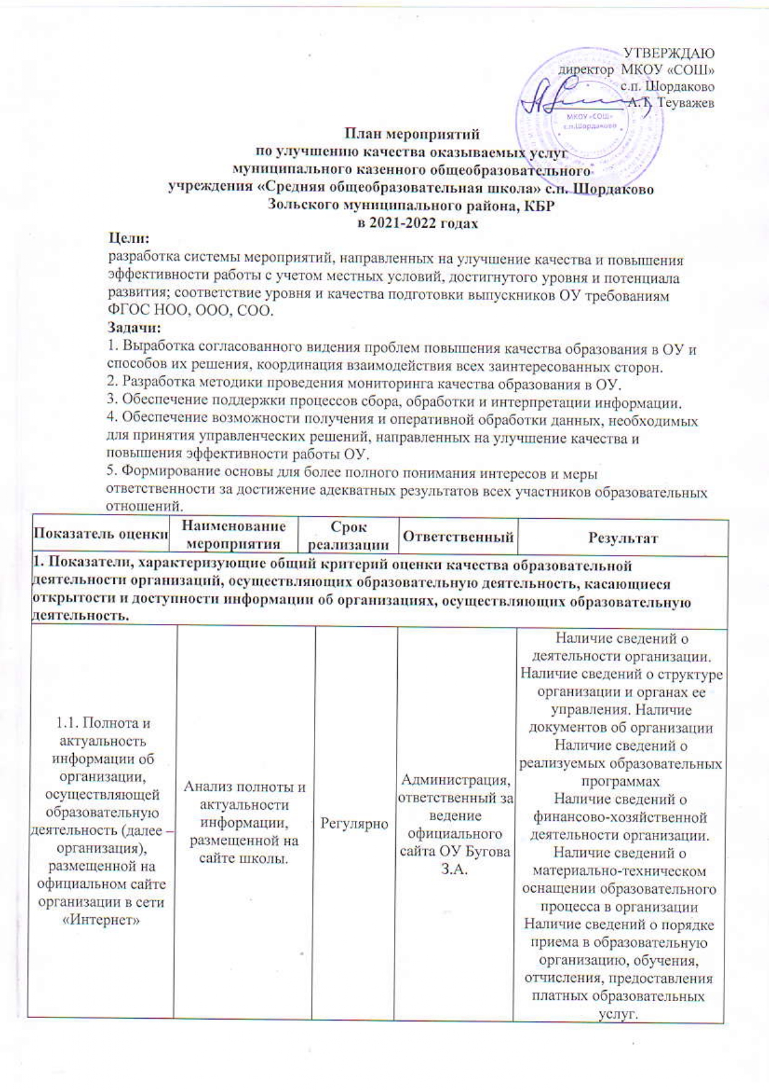
УТВЕРЖДАЮ
директор МКОУ «СОШ»
с.п. Шордаково
___________ А.Т. Теуважев

План мероприятий
по улучшению качества оказываемых услуг
МКОУ «СОШ» с.п. Шордаково
Зольского муниципального района, КБР
в 2021-2022 годах
Цели:
разработка системы мероприятий, направленных на улучшение качества и повышения эффективности работы с учетом местных условий, достигнутого уровня и потенциала развития; соответствие уровня и качества подготовки выпускников ОУ требованиям ФГОС НОО, ООО, СОО.
Задачи:
1. Выработка согласованного видения проблем повышения качества образования в ОУ и способов их решения, координация взаимодействия всех заинтересованных сторон.
2. Разработка методики проведения мониторинга качества образования в ОУ.
3. Обеспечение поддержки процессов сбора, обработки и интерпретации информации.
4. Обеспечение возможности получения и оперативной обработки данных, необходимых для принятия управленческих решений, направленных на улучшение качества и повышения эффективности работы ОУ.
5. Формирование основы для более полного понимания интересов и меры ответственности за достижение адекватных результатов всех участников образовательных отношений.
Показатель оценки | Наименование мероприятия |  | Срок  реализации |  | Ответственный | Результат
1. Показатели, характеризующие общий критерий оценки качества образовательной деятельности организаций, осуществляющих образовательную деятельность, касающиеся открытости и доступности информации об организациях, осуществляющих образовательную деятельность.
1.1. Полнота и актуальность информации об организации, осуществляющей образовательную деятельность (далее – организация), размещенной на официальном сайте организации в сети «Интернет» |  | Анализ полноты и актуальности информации, размещенной на сайте школы. |  | Регулярно | Администрация, ответственный за ведение официального сайта ОУ Бугова З.А. | Наличие сведений о деятельности организации. Наличие сведений о структуре организации и органах ее управления. Наличие документов об организации  Наличие сведений о реализуемых образовательных программах  Наличие сведений о финансово-хозяйственной деятельности организации. Наличие сведений о материально-техническом оснащении образовательного процесса в организации  Наличие сведений о порядке приема в образовательную организацию, обучения, отчисления, предоставления платных образовательных услуг.
1.2. Наличие на официальном сайте организации в сети Интернет сведений о педагогических работниках |  | Поддержание актуальности и полноты сведений о педагогических работниках |  | Регулярно | Администрация, ответственный за ведение официального сайта ОУ | Наличие сведений о руководителе организации. Наличие контактных данных руководства организации  Наличие сведений о заместителях организации. Наличие контактных данных заместителей руководителя организации. Наличие перечня педагогического (научно-педагогического) состава организации  Наличия сведений о ФИО, должности, контактных данных педагогических работников организации. Наличие сведений об уровне образования педагогических работников организации. Наличие сведений о квалификации, ученом звании и степени (при наличии) педагогических работников организации. Наличие сведений о преподаваемых педагогическими работником организации дисциплинах. Наименование направления подготовки и (или) специальности
1.3. Доступность взаимодействия с получателями образовательных услуг по телефону, по электронной почте, с помощью электронных сервисов, предоставляемых на официальном сайте ОО в сети Интернет, в том числе наличие возможности внесения предложений, направленных на улучшение работы организации |  | Поддержание доступности взаимодействия с получателями образовательных услуг путем информирования о возможностях взаимодействия через официальный сайт, информационные стенды, классные часы, родительские собрания, индивидуальные консультации  Усовершенствовать раздел «Обратная связь» |  | Регулярно  2 квартал | Администрация, ответственный за ведение официального сайта ОУ | Наличие возможности взаимодействия участников образовательного процесса с организацией:  - по телефону (наличие контактных телефонов, указание времени возможного взаимодействия)  - по электронной почте (наличие одного или нескольких электронных адресов)  - с помощью электронных сервисов (электронная форма для обращений участников образовательного процесса)  - наличие возможности внесения предложений (электронная форма для внесения предложений участниками образовательного процесса, связанных с деятельностью образовательной организации, электронный сервис для on-line взаимодействия с руководителями и педагогическими работниками образовательной организации)
1.4. Доступность сведений о ходе рассмотрения обращений граждан, поступивших в организацию от получателей образовательных услуг (по телефону, по электронной почте, с помощью электронных сервисов, доступных на официальном сайте организации) |  | Обсудить на совещании вопрос об информировании родителей о наличии электронного сервиса для внесения предложений. Обеспечить возможность поиска получения сведений по реквизитам обращения о ходе его рассмотрения. Ранжировать информацию об обращениях граждан. На родительских собраниях рассмотреть вопрос о ходе рассмотрения поступивших обращений граждан в ОУ. |  | До 26.12.2021г. | Администрация, ответственный за ведение официального сайта ОУ | Наличие возможности и поиска получения сведений по реквизитам обращения о ходе его рассмотрения  Наличие ранжированной информации об обращениях граждан (жалобы, предложения, вопросы, иное и т.п.)  Наличие информации о результатах рассмотрения обращений (например, автоматическая рассылка информации о рассмотрении обращения на электронный адрес заявителя или иной способ уведомления граждан)  Наличие возможности отслеживания хода рассмотрения обращений граждан (например, статус обращения, наличие специалистов по взаимодействию с гражданами)
2. Показатели, характеризующие общий критерий оценки качества образовательной деятельности организаций, осуществляющих образовательную деятельность, касающиеся комфортности условий, в которых осуществляется образовательная деятельность
2.1. Материально-техническое и информационное обеспечение организации |  | Наличие комфортных условий получения услуг, в том числе для граждан с ограниченными возможностями здоровья. Проведение анкетирования для родителей по вопросу улучшения комфортной среды школы. Обеспечить обновление материально-технической базы и информационную открытость школы:- | В соответствии с планом закупок |  | Директор школы  Теуважев А.Т.. | Обеспеченность учащихся компьютерами (количество компьютеров в расчете на одного учащегося). Обеспеченность учителей (преподавателей) (количество компьютеров в расчете на одного учителя). Обеспеченность ОО мультимедийными проекторами (количество мультимедийных проекторов на учебный коллектив)  Обеспеченность ОО интерактивными досками (количество интерактивных досок и приставок). Наличие лабораторий и/или мастерских (объекты для проведения практических занятий)  Наличие современной библиотеки-медиатеки (читальный зал) с наличием стационарных или переносимых компьютеров с выходом в интернет  Обеспеченность специализированными кабинетами (библиотеки, кабинеты технологий, оборудованные лабораторным оборудованием учебные кабинеты по химии и физике, и др.)  Наличие электронных интерактивных лабораторий  Обеспеченность лабораторным и демонстрационным оборудованием  Наличие электронных учебников и учебных пособий (электронные образовательные ресурсы, доступ к информационным системам и информационно-телекоммуникационным сетям)
2.2. Наличие необходимых условий для охраны и укрепления здоровья, организации питания обучающихся |  | Создание условий работы школьной столовой, проведения спортивно-оздоровительных мероприятий. Проведение ежегодного медицинского осмотра | В соответствии с планом закупок |  | Администрация  Преподаватель ОБЖ  . | Наличие спортивного зала  Наличие оборудованной спортивной площадки (стадиона)  Наличие столовой на территории организации
2.3. Условия для индивидуальной работы с обучающимися |  | Проведение психологических и социологических исследований. Проведение индивидуальных консультаций Составление индивидуальных маршрутов для обучающихся, испытывающих трудности  в усвоении учебного материала | До 31.12.2021г. |  | Учителя-предметники | Наличие кружков, секций, спортивных секций, творческих коллективов (наличие научных кружков, дискуссионных клубов, работа в малых группах обучающихся)  Использование дистанционных образовательных технологий  Проведение психологических и социологических исследований, опросов  Наличие службы психологической помощи (возможности оказания психологической консультации)
2.4.Наличие дополнительных образовательных программ |  | Реализовать дополнительные образовательные программы: по подготовке детей к школе, по подготовке обучающихся к сдаче ГИА  Осуществить и разместить на сайте ОУ анализ результативности, эффективности и качества деятельности по реализации дополнительных образовательных программ | До 31.12.2021г. |  | Зам директора по УВР Мальсургенова К.А.  Зам директора по ВР:  Бугова З.А.  учителя-предметники | Наличие программ художественной направленности  Наличие программ социально-педагогической направленности  Наличие программ технической направленности  Наличие программ физкультурно-спортивной направленности  Наличие программ естественно-научной направленности  Наличие программ туристско-краеведской направленности  Наличие дополнительных (авторских) образовательных программ
2.5. Наличие возможности развития творческих способностей и интересов, включая их участие в конкурсах и олимпиадах (в том числе во всероссийских и международных), выставках, смотрах, физкультурных мероприятиях, спортивных мероприятиях, в том числе в официальных спортивных, и других массовых мероприятиях |  | 1.Улучшить: - качество условий и процессов развития творческих способностей и интересов обучающихся  2. Информировать о результатах участия в выставках, смотрах родителей и общественности  3. Предоставлять на сайт ОУ анализ результативности, эффективности и качества деятельности по развитию творческих способностей и интересов обучающихся. | До 31.12.2021г. |  | Зам директора по Бугова З.А. | Наличие и полнота информации о конкурсах и олимпиадах в отчетном году (в том числе во всероссийских и международных), проводимых при участии организации. Удельный вес численности обучающихся, принявших участие в отчетном году в различных олимпиадах, смотрах, конкурсах в общей численности учащихся (кроме спортивных). Наличие в отчетном году, из числа обучающихся в образовательной организации, победителей конкурсов, смотров и др.мероприятий различного уровня (региональный, всероссийский, международный). Удельный вес численности обучающихся в организации, принявших участие в спортивных олимпиадах, соревнованиях в общей численности учащихся, в том числе международных в отчетном году. Наличие в отчетном году победителей спортивных олимпиад различного уровня. Проведение мероприятий по сдаче норм ГТО.
2.6. Наличие возможности оказания обучающимся психолого-педагогической, медицинской и социальной помощи |  | 1.Оказывать психолого-педагогическую помощь в виде:  - психолого-педагогического консультирования обучающихся, их родителей (законных представителей) и педагогических работников; коррекционно-развивающие и компенсирующие занятия с обучающимися;  - помощь обучающимся в профориентации, получении профессии и социальной адаптации.  2.Разработать и использовать программы оказания помощи обучающимся в социальной адаптации, профориентации.  3. Индивидуальная работа с обучающимися, в том числе с детьми - инвалидами по запросам родителей (законных представителей) | в течение учебного года |  |  | Наличие психолого-педагогического консультирования обучающихся, их родителей (законных представителей), педагогических работников (наличие программы психологического сопровождения деятельности какой-либо категории обучающихся)  Наличие коррекционно-развивающих и компенсирующих занятий с обучающимися. Наличие комплекса реабилитационных и других медицинский мероприятий  Наличие действующих программ оказания помощи обучающимся в социальной адаптации, профориентации, получении дополнительных профессиональных навыков, трудоустройстве
2.7. Наличие условий организации обучения и воспитания обучающихся с ограниченными возможностями здоровья и инвалидов |  | 1.Оказание психологической и другой консультативной помощи.  2. Проведение индивидуальных коррекционных занятий.  3. Повысить педагогическое мастерство через повышение квалификации.  4. Обеспечить участие детей с ОВЗ, находящихся на индивидуальном обучении в общешкольных мероприятиях  5. Создание версии сайта для слабовидящих | В течение года |  | Администрация, учителя - предметники, | Наличие обучающихся с ограниченными возможностями здоровья  Использование специальных учебников, учебных пособий и дидактических материалов  Использование специальных технических средств обучения коллективного и индивидуального пользования  Предоставление обучающимся с ограниченными возможностями здоровья специальных технических средств обучения индивидуального пользования в постоянное пользование  Предоставление услуг ассистента (помощника), оказывающего обучающимся необходимую техническую помощь  Проведение групповых и индивидуальных коррекционных занятий (наличие приема в специальные (коррекционные) группы по различным образовательным программам, мероприятиям, обеспечивающие вовлечение детей с ограниченными возможностями здоровья и инвалидов в общественную жизнь организации (экскурсии, классные часы, концерты и т.д.)  Обеспечение доступа в здания организаций, осуществляющих образовательную деятельность, для обучающихся с ограниченными возможностями здоровья (свободный доступ к местам занятий, наличие пандусов, поручней, расширенных дверных проемов и т.д.)  Оказание психологической и другой консультативной помощи обучающимся с ограниченными возможностями здоровья
3. Доброжелательность, вежливость, компетентность работников
3.1 Доброжелательность и вежливость работников |  | Провести анализ данных, полученных в результате анкетирования клиентов, и учесть при планировании деятельности организаций  Провести мероприятия по обеспечению и созданию условий для психологической безопасности и комфортности в школе, на установление взаимоотношений педагогических работников с учащимися: - провести тренинг для педагогов на тему: «Педагогическая этика»; - вносить в повестку общего собрания трудового коллектива вопрос о ценностях и правилах поведения на рабочем месте | в течение учебного года  По мере необходимости |  | Директор,  Зам директора по УВР | Доля лиц, считающих, что услуги оказываются персоналом в доброжелательной и вежливой форме от числа опрошенных лиц- 100% Отсутствие конфликтных ситуаций и обоснованных жалоб
3.2. Компетентность  работников |  | Профессиональное самообразование  Формирование списка специалистов, которым требуется повышение квалификации | В соответствии  с планом |  | Заместитель директора по УВР | Доля педагогов, своевременно прошедших курсы повышения квалификации – 85%
4. Общее удовлетворение качеством образовательной деятельности организации
4.1 Удовлетворение материально-техническим обеспечением организации | Закупка учебной литературы, компьютерного оборудования, учебно-лабораторного оборудования |  | В соответствии с планом закупок |  | Директор | Своевременное оповещение участников образовательного процесса о деятельности школы
4.2. Удовлетворение качеством предоставляемых образовательных услуг | Обеспечить регулярное обновление страницы сайта школы «Независимая оценка» Мероприятия, направленные на повышение уровня подготовки учащихся в соответствии с современными требованиями рынка труда |  | в течение учебного года  1 раз в четверть |  | Администрация ОУ Ответственный за сайт | Своевременное оповещение участников образовательного процесса о деятельности школы
4.3. Готовность рекомендовать организацию родственникам и знакомым | Обеспечить включение в тематику родительских собраний информации о проведении независимой оценки и еѐ результатах Проведение дней открытых дверей и других имиджевых мероприятий, в том числе и для общественных организаций. Повышение качества сдачи ГИА. Анализ социальной успешности учащихся окончивших школу в разные временные периоды: через 5, 10, 15 лет. Использование для опроса социальных сетей Интернет. |  | декабрь |  | Зам. директора по ВР  Зам директора по УВР  Классные руководители с 1-11 класс  Ответственный за сайт | Увеличение доли получателей образовательных услуг, удовлетворѐнных качеством предоставляемых образовательных усл

